Дәріс 4

Тақырыбы: Соңғы үлгідегі биондық Фесто (Festo) роботтары. EV3 модулінің интерфэйсін зерделеу. Модуль арқылы қарапайым бағдарламалар жасау. Роботты өндірушілер және РФ роботтар. Роботтың негізгі үлгісін құрастыру.
Оқытудың әдістемесі мен формасы: Баяндау, дәріс

Соңғы жылдары Фесто робот-кенгуру, робот-шағала, робото-шегітрке және “құбылмалы ауа желе” жасап шығарды[16,17]. 2015 жылы . Фесто : жаңа екі жәндік тектес: құмырсқалар мен көбелектің құжынай бірлескен роботтарды көрсетеді.

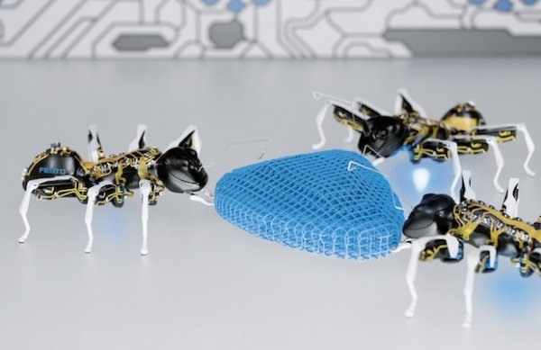
Биылғы тақырыбы «білім беру желісі Фесто Бионды» «желісіне қосыңыз» бағдарламасы болып табылады. Ал олардың ірі жобалар мен жәндіктер ынтымақтасуға жол еліктеп, бір-бірімен өзара іс-қимыл шағын роботтарды тобы айналасында негізделген.

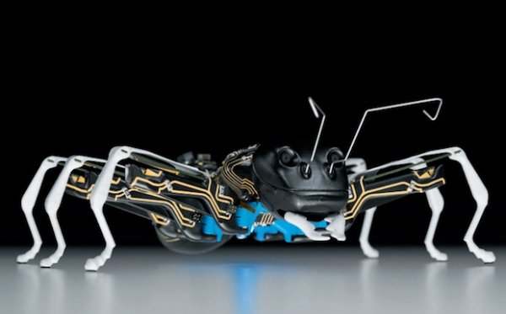

BionicANTs Ants робот-құрмысқа табиғи үлгілерін негізінде, кооперативтік қылық көрсетеді арналған . Нақты құмырсқаларға сияқты, BionicANTs қарапайым ережелердің жиынтығын орындайды. Олар өз бетінше жұмыс істейді, бірақ ауқымды, күрделі проблемаларды жүзеге асыру үшін бірлесіп жұмыс істеу қажет болады. Олар өз әрекеттерін мен қозғалыстар үйлестіру-бірімен қарым-қатынас жасайды. Ал (жай құмырсқа сияқты) құмырсқалар-роботтардың шағын топтары өздеріне қарағанда үлкенірек нысандарды айналдра біледі.

Аппараттық тұрғысынан, робот құмырсқа денесі 3D басып шығару арқылы лазерлік сәуле, емдеуге бағынатын полимердің жасалған. Робот барлық функционалдық компоненттері (процессор, датчиктер, атқарушы механизмдер, ITP) қалың қатайтылған полимер болып табылады. Органнан тыс электрондық тізбектер (өткізгіш жолдар), сондай-ақ 3D басып шығарып жасалғаны сәндік үшін емес, функционалдық болып табылады.

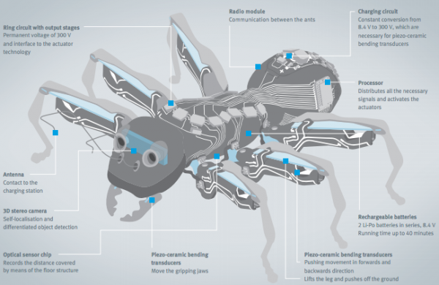

Робот басшысы 3D стерео камералар бар, және олардың мұртты антенна жүзінде батареяны зарядтау үшін контактілер ретінде әрекет етеді. Қозғалмалы бөліктері (аяқтары және жақ) тез және тиімді жылжыту, иілу түрлендіргіштердің жалпы көлемі 20-ға жуық келтіріледі. Олар сенімді және ең төменгі кеңістікті қажет етеді. Олар сенімді және ең төменгі кеңістік қажет етеді. Оптикалық сенсор (мысалы, компьютерлік тышқан сияқты) құмырсқа ішінде бұл қораптың қабатында инфрақызыл маркер арқылы арнаулы терезесіне оның орналасқан жерін анықтауға мүмкіндік береді, сондай-ақ олардың жасушалары бағдарларды пайдаланып құмырсқадан орын көздеуі мүмкін. Әрбір құмырсқаның ұзындығы 13,5 сантиметр және салмағы 105 грамм.

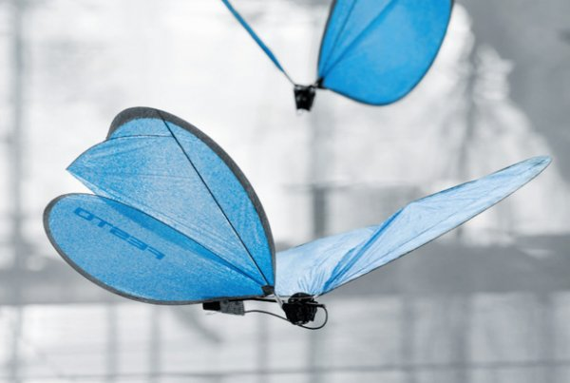

Festo биондық ұшатын роботтарды көп жасады. Бәлкім, бұл көбелек ең әдемісі шығар. Әрқайсысы өзін-өзі қамтылған болып табылады және оның алдын ала белгіленген маршрутты ұшып, дербес бақыланатын қанаттарын ұшуға пайдаланады.
Видеода көптеген көбелектер бір-біріне жақын ұшып, бірақ бір-бірімен бетпе-бет келмейтіні таң қалдырады. Фесто ұсынатын технология бұл жерде өндіретін жән еұшатын микроробтанмен қығығатындаға таныс. Көбелек үздіксіз ұшу үшін айналасындағы тіркелген жоғары жылдамдықтағы 10 инфрақызыл камералары оларды бақылайды. Әр көбелектегі квадратты түрлде келген белсенді жанатын инфрақызыл сигналдарды дөңгелек орын алады, .
Әрбір көбелек 50-дюймдік көлемді қанатының бар, және тек 32 грамм, бірақ екі сервоприводов дербес қанаты жұмыс істейді қозғалтқыштардың, акселерометр, гироскопа, компас және екі кішкентай батареялармен жабдықталған. Қанаттары өте жұқа көміртек шыбықтар жасалған және одан да жұқа пленкалы конденсатор қамтылған.
Жалпы алғанда, әлемдік нарық робототехника өндірумен айналысатын 400-ге жуық компаниялар жұмыс істейді.

Роботты өндірушілер және РФ роботтар. Роботтың негізгі үлгісін құрастыру.

Ресей Федерациясының мемлекеттік ғылыми орталығы Федералдық мемлекеттік автономиялық ғылыми институтының « Орталық ғылыми-зерттеу және роботты техника мен техникалық техникалық кибернетикалы эксперименттік жобалау институты» - Санкт-Петербург қаласында 1968 жылы құрылған. Негізгі бағыттары - мехатроника, ұялы робот жүйелер, ғарыштық кибернетика, теңіз, әуе және жер үсті роботтар мен экстримальді жұмыс істеу үшін арналғаниманипуляторлар.
ЗАО «Н.Э. Бауман атындағы МГТУ Жоғары деңгейіндегі машина технологиялар орталығы» Мәскеу – өнімдері: жауынгерлік роботтар, барлаушылар, жер жауынгер роботтар, сапқа тұратын роботтар. 2012 жылы таза пайда 1,95 млн рубльден 5,35 млн рубльге дейін өсті.
ОАО «НИКИМТ-Атомқұрылыс» - басты «Росатома» материалдық ғылыми ұйымы Мәскеуде орналасқан, мобильді роботтар мен басқару жүйесін шығарады.. 2012 жылы ОАО «НИКИМТ - Атомқұрылыс»-тың таза шығыны 2,4 есе аз өткен жылдың аналиткалық кезеңіңд 311,83 млн. руб.-дан 749,30 млн. руб. өсті.
НИИ ғылыми жүиесі РАН Мәскеу - көлік роботтарды, компьютерлер мен бағдарламалық қамтамасыз ету өндірісі үшін робот жабдық өндіреді.
НПО «Андроидты техника» – бас штабы Мәскеуде орналсқан, 2005 жылы құрылған салыстырмалы жас компания,. Робот андроид, әскери робот- аватарлар өндірумен айналысады, биыл робот-аватарлар тексеріске шығарылатын болады. Бұл ғарыштық барлау қатысуға радио жүйесін SAR-400 пайдаланады. Робот адам өміріне қауіпті жағдайларда қызмет көрсету мен шұғыл жұмыстарды орындауға болады. Жылдық сауда айналымы мен кірістері жұртшылыққа жарияланбайды.
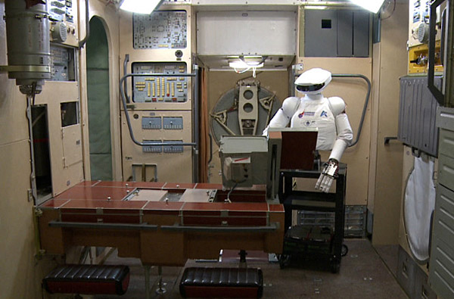
ФГУП ЦНИИ маш Королев қ., негізін салушы «Роскосмос». Команда ғарыш антропоморфты робот SAR-400 институты құрылды. 2015 жылы «Алмасу»жобасы жоспарланған, нәтижесінде айды және басқа планета бетіндегі технологиялық ақпарат алмасу және басқару роботтар құрылатын болды.2013 жылдың соңында ОАО НПО "ЦНИИМАШ" табысы 1,7 млрд рубль дейін өсті.
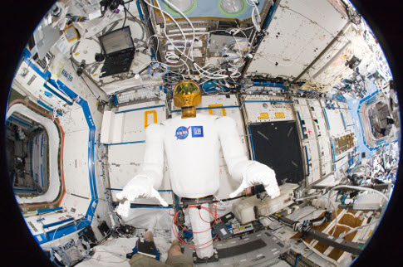
ОАО «ЦНИИТОЧМАШ» Ростех мемлекеттік корпорациясы, Мәскеу облысы, Климовск. 1944 жылы құрылған. Бұл оператордың бақылауында перспективалық зерттеулер -антропоморфтық жауынгерлік робот қорымен бірлесе отырып, ең перспективалы даярланымдарды бірі. Робот қолын пайдаланып тапанша атып, квадроциклда жүреді. Компания қару-жарақ пен әскери техниканың әуе және жер тасымалдаушылардың робот қадағалау және бұрыштама құрылғыларды қоса алғанда, әскерлерилердің әр түрлі қару-жарағы мен әскери техниканың ең күрделі түрлерін шығарады.
СПКБ ПА Ковров қаласында орналасқан, отбаслық өндіріске "Ваган" мобильді робот- балық жерде жүргіш робот конструкциясын жасады, жеңіл кластағы роботтар - барлаушылар мен саперді жасады. «СКБ ПА» 2012 жылда сатылымнан 82,19 млн. руб. пайда тапты.
МИРЭА (Радиотехника, электроника және автоматика Маскеу Мемлекеттік Техникалық Университет)– роботты техникалық ауа, жер мен суасты қайықтарында интеллектуалды шаңсорғыш , борттық басқару жүйесі үшін негізделген, интернет ақылдыарқылы қашықтан басқару манипуляция мини роботты жасап шығарды.
«Технологиялар ғылыми-зерттеу институты (ТҒЗИ) Прогресс» Ижевск, ол орыс армиясының соңғы робототехникалық кешен «платформасы-М» дамытуға тиесілі. Қашықтан басқару Бұл бронды робот, гранатомет және пулемет, шолып байқау және қорғау үшін пайдаланылатын қарсыласы, байланыста жоқ күресіп жатыр. Стационарлық және қозғалмалы нысананы жоюға қабілетті. Бірінші өндірістік үлгілер өзінде орыс Қарулы Күштерінің келді.
Ижевск радио зауыты - роботты техникалық жүйелерді мамандандырады, мысалы, роботты техникалық жүйе MRK-002-BG-57, стационарлық жойып және қозғалыстағы нысаналарды, өрт қолдау және барлау роботты техникалық кешен саперлік қамтамасыз етіп, MRK-BT-1 кешені қадағаланады, 1 км қашықтықта басқарылады.
А.Ю. Ишлинский атындағы Механика институты АН Мәскеу - ұялы роботтарды айналысады: бірнеше түрі — қадамдайтын, кез келген көлбеу бетінің бойымен жылжыту үшін - дөңгелекті немесе құбыр ішінде қозғалатын роботтар, миниатюрлі, мобильді,өндірістік роботтар.
НИИ Мәскеуде – қашықтан басқару, бір құтқарушылардың және агрессиялық орталарда жұмыс істеуге саперлік бар, бірегей мульти-робот мини тиегіштің құрылғылы МКСМ 800А-СДУ роботын құрды. Ядердік, биологиялық және химиялық барлау жүргізуде.
СМП Роботикс компаниясы – Зеленоград қаласы, құрылатын және іске қосылды патруль робот – «Трал Патруль 3.1»жасады. Ол үлкен аудандары қорғайды және онда қозғалатын заттарды анықтайды.

6.Роботты техника - жаһандық болашағы
Жаһандық роботты техника рынокты зерттеуге Бостон зерттеу компаниясы (BSG) 2025 жылға дейінгі кезеңге болжайды. Орташа жылдық өсу қарқыны 10,4%. Бірінші кезекте, оның ішіне:
• жеке роботтардың сегментінде 15,8% жылдық өсу тәртібі - оқыту мен тәрбиелеу үшін роботтар, ойын-сауық, қауіпсіздік, тазалау және басқа да тұрмыстық мақсаттар. Сату көлемі 9 млрд. ақш долларына дейін өседі. 2025 жылға қарай . 1 млрд. доллар. 2010 жыл.
• жылдық өсімі 11,8% медициналық және хирургиялық мақсаттарға, ауыл шаруашылығы және құрылыс үшін роботтарды сату тәртібі. Сату 17 млрд доллорға дейін өседі. 2025 жылы 3.2 млрд. доллар. 2010 жылы.
• өндіріске роботтарды сату 10,1% жылдық өсу тапсырыс - дәнекерлеу, құрастыру, бояу, тиеу - түсіру және басқа да жұмыстар. Сату 24,4 млрд. ақш долларына дейін өседі. 2025 жылы 5,8 млрд. доллар. 2010 жылы. Осылайша, робототехника бұл сегмент, төменгі өсу қарқыны қарамастан, робототехника ірі нарықтық үлесін сақтайды.
• әскери мақсаттарда роботтарды сату тәртібі 8,1% жылдық өсім - ең алдымен ұшқышсыз ұшу аппараттарының түрлері, әскери exoskeletons, су асты көлік құралдары, сондай-ақ жер бетіндегі көлік құралдары. 2025 жылы сату 16,5 млрд. ақш долларына дейін өседі.
Мұның барлығы өз кезегінде оларды пайдалану ауқымын кеңейту әкеледі өз жұмысының, олардың өнімділігі мен кешенділігін арттыру роботтар мен компоненттерін бағаның құлдырауы аясында өтеді.
ЕО 17 жаңа робот жобаларын қаржыландыруда. Өнеркәсіптік және қызмет бабында пайдалану үшін робот технологиясын айтарлықтай дамыту арқылы тыныс олардың әрқайсысы атауы Horizon 2020 астында жобалар. назар коммерцияландыру кейін технологияның қарқынды беру, тұр, сондықтан әрбір жоба кем дегенде бір корпоративтік серіктес бар.
1. AEROARMS – бірнеше манипуляторлар және аэроғарыштық өнеркәсіп үшін озық мүмкіндігі бар робот жүйелері.
2. AEROWORKS – қалалық инфрақұрылымды тексеру және техникалық қызмет көрсету үшін автономды ұшатын роботтар.
3. COMANOID – құрастыру операциялары адамдарға қиын және шаршататын ұшақ жинайтын Airbus робот.
4. CENTAURO – операторлар роботтың қолын монупулятормен бақылайтын адам-робот симбиозы.
5. CoglMon - адамдар мен роботтарды өзара әрекеттестік орнатын гуманоид робот.
6. FLOBOT - Өндiрiстiк, тұрғын және офистік ғимараттар еден тазалағыш робот.
7. Flourish - алдыңғы қатарлы ауыл шаруашылығы роботтар.
8. RETRAINER - инсультқа ие болған адамдардың жұмысын оңалтуға арналған робот көмекшісі, ол қол мен ұршықтың функцияларын қалпына келтіру арналған робот.
9. RobDREAM - озық өнеркәсіптік ұялы манипуляторлы робот.
10.RoMaNS - ядролық қалдықтарды артта тазалау робот жүйесі.
11. SARAFun - ABB Юми негізінде құрастыру операциялар үшін екі қолымен робот.
12. EurEyeCase - көз операцияларға арналған хирургиялық роботтар.
13. Second Hands - робот көмекшісі, жоспарлы техникалық қызмет көрсету операцияларын жүзеге асыру кезiнде көмек көрсету.
14. Smokebot - төмен көрінетін апат сайты әзірлігімен таныс болады жаңа экологиялық датчиктері бар ұялы роботтарды дамытады.
15. SoMa - адамға қауіпсіз және қоршаған ортамен өзара іс-қимылда роботтарды жұмсақ элементтерін дамыту.
16. Sweeper - тәтті бұрыш автоматтандырылған түрде егін жинау.
17. WiMUST - қолданыстағы теңіз робот жүйесіндегі функционалдық мүмкіндіктерін кеңейту және жетілдіру.
Робот монипуляторлар – ABB компаниясы өз тауарларынынң ассортиментін көбейту үшін ұжымдық және бірлескен роботтарды қосуға Gomtecс неміс робот техникасы компаниясын сатып алғанын хабарлады. Жеңіл әрі икемді Gomtec компаниясының роботталған монипуляторлары астында бес-осі модульдік роботтардың «ұжымдық» типті, атауы Робер отбасы болып табылады, базалық бағасы € 27 900 бастап, € 32 700 дейін.
Робот шаңсорғыш - халық тұтынатын тауарлардың сирек санатынан, әлемдгеі барған сайын танымал болып барады. IROBOTкомпаниясы 2014 жылы сол кезде сатылымның басында-ақ өзінде Roombas маркалы шаңсорғышын 12 млн данасын сатып үлгерді. Робот шаңсорғыш қазір шаңсорғыштар әлемдік нарықтың 18% -ын құрайды, ал олардың үлесі 21,8% жылдық мөлшерлемемен өсуде(iRobot компаниясы нарықтарда Солтүстік Америкада 83%,Еуропа және Таяу Шығыстағы 62% және Азия-Тынық мұхиты 67%-ын алып жатыр). Тағы бір қытай компаниясы - Ecovacs, бір күнде 73.300 дана шаңсорғыштарды сатуға үлгерген, оның ішінде EcovacsDeebot атты шаңсорғыштар-роботтардың көп мөлшері сатылған.

